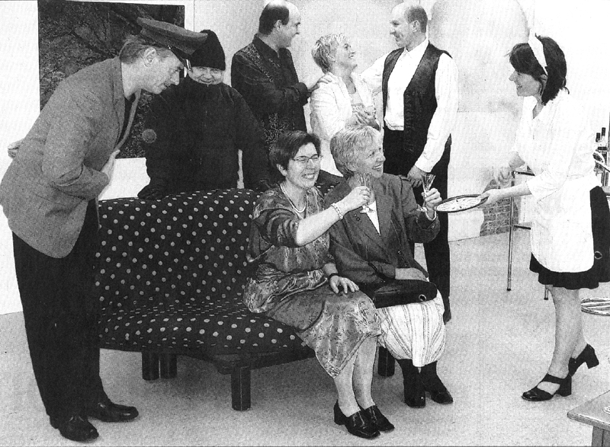

N I E M A N D
Rund um die beiden Damen auf dem Sofa herum ist, was er zu sein scheint – und alles wegen einer Erbschaft. Zu sehen ist die Verwechslungskomödie „Lügen über Lügen“ der Laienspiel-gruppe Bollschweil noch einmal am Donnerstag, 6. Januar, während der Weihnachtsfeier der Spielvereinigung Bollschweil-Sölden in der Möhlinhalle ab 19.30 Uhr. FOTO: ANNE FREYER

Badische Zeitung vom 28. Dezember 2004

